Título: el buen peatón

Esta actividad pretende que los estudiantes sean conscientes de los comportamientos seguros que deben tener en cuenta al desplazarse por la calle.

Desarrollo de la actividad
Preguntar a los estudiantes antes de ver los videos:

Cuáles son los comportamientos que debe tener un buen peatón? Se sugiere escribir en el tablero las respuestas.

Luego, ver estos dos videos:
1. Pasos seguridad vial
https://youtu.be/H5Ub62OCfsU

2. El buen peatón:
https://youtu.be/sEF-EokliCE

Preguntar a los estudiantes qué deben tener muy en cuenta para desplazarse desde su hogar y la Institución Educativa.

Insistir en que faltar a estas normas y consejos, puede tener consecuencias: Trabajar algunas de ellas con los estudiantes.

Mostrar video de "un casi accidente.

3. Un casi accidente. Fragmento de Noticias Caracol.
https://youtu.be/lMti2ust9cU

Comentarlo rapidamente con los estudiantes. Recordarles que al cruzar la principal para llegar al colegio deben ser muy cuidadosos. Preguntar si alguno de ellos ha tenido un casi accidente entrando o saliendo del colegio.

Actividad de clausura:

Pedir a los estudiantes conformar equipos ( 3-4 estudiantes) para crear un eslogan que promueva la seguridad de los estudiantes-peatones de la Dinamarca tanto fuera de la Institución como dentro de ella. Se escogerá una sola frase por grado. Se escribirán en el tablero. Estas frases serán publicadas en la página de la institución. El docente encargado de acompañar la actividad, tomará una foto que será enviada al grupo de Whatsapp del Dinamarca.

Muchas gracias por su colaboración.
Proyecto vial IE. Dinamarca.

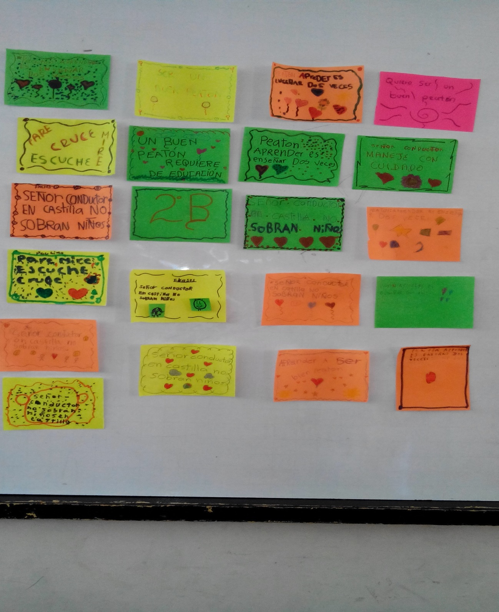

GUIAS CIVICOS

“El aprendizaje en seguridad vial debe iniciar desde edad temprana. En el hogar, con los padres y en la institución educativa 2018”
PRIMARIA

4°A MARIA JOSE VERGARA LONDOÑO
4ºB MARIA ISABEL CARDONA ALVAREZ
4ºC LUNA MARIN OCHOA
4ºD MARIANA PALACIO TAPIAS

5°A MANUELA PALACIO JIMENEZ
5ºB MATIAS GUTIERREZ HERNANDEZ
5ºC MARIANGEL CANO LOPEZ
5ºD ISABELLA GARCIA LOPEZ

ACELERACION: LAURA CAMILA TORO ROMAN

BASICA SECUNDARIA
6° A
EMMANUEL BERMUDEZ HERNANDEZ

6ºB
SAIDY CALDERON DUARTE
MELISSA JARAMILLO CAMARGO

6ºC
DAVID RESTREPO RAVE
EVELYN SARAY SANCHEZ VILLADA

7ºB
DAVID ALEJANDRO GOMEZ JIMENEZ
JACOB GIRALDO VARGAS
KEVIN ALEJANDRO PATIÑO DUQUE
SAMUEL SALDARRIAGA RESTREPO

7ºC
SEBASTIAN DIAZ JIMENEZ
SANTIAGO SUAREZ LONDOÑO
KEVIN ANDRES FLORES ALVAREZ

8°A
ANA MARIA OCAMPO

9ºC
ANGIE ALZATE GIRALDO
EMILY ARISTIZABAL ARISTIZABAL
VALENTINA OROZCO PALACIO
KEVIN STEVEN VARGAS MONSALVE

10°A
DIEGO ALEJANDRO ARROYAVE ARROYAVE

10ºB
JUAN PABLO ZAPATA MESA
VALERY CORTES SOSA
ESTEFANIA ARANGO ALVAREZ
KAREN ORTIZ MEJIA

¿QUÉ ES UN GUIA CÍVICO?
Es un grupo de estudiantes pertenecientes a la Institucion Educativa, que están dispuestos a colaborar con ia seguridad vial, este es un proceso integral donde se articulan y ejecutan políticas, estrategias, normas, procedimientos y actividades, que tiene por finalidad proteger a los usuarios del sistema de tránsito y su medio ambiente, en el marco del respeto a sus derechos fundamentales.

OBJETIVOS
- Proponer planes, metas en seguridad vial.
- Coordinar la ejecución de planes de acción a corto, mediano y largo plazo.
- Diseñar, impulsar y evaluar la realización de acciones para la seguridad vial.
- Promover y organizar eventos y campañas que refuercen la seguridad vial.
- Coordinar el trabajo de las organizaciones que participan en acciones de seguridad vial.
- Impulsar la implementación de programas de educación, sensibilización y otros que contribuyan a la formación de una cultura vial

ACTIVIDADES A REALIZAR

- Cultivar el hábito del respeto a las normas de tránsito ayuda a prevenir accidentes de tránsito.
- Promover el respeto de las normas de tránsito y con ello la prevenir accidentes.
- La participación activa de toda la comunidad educativa favorece el establecimiento de la seguridad vial.
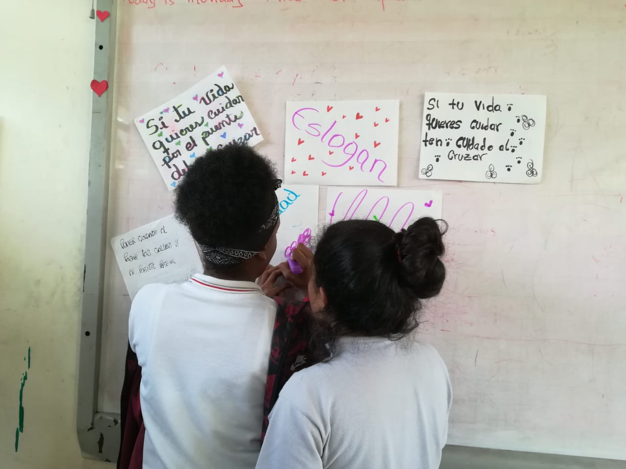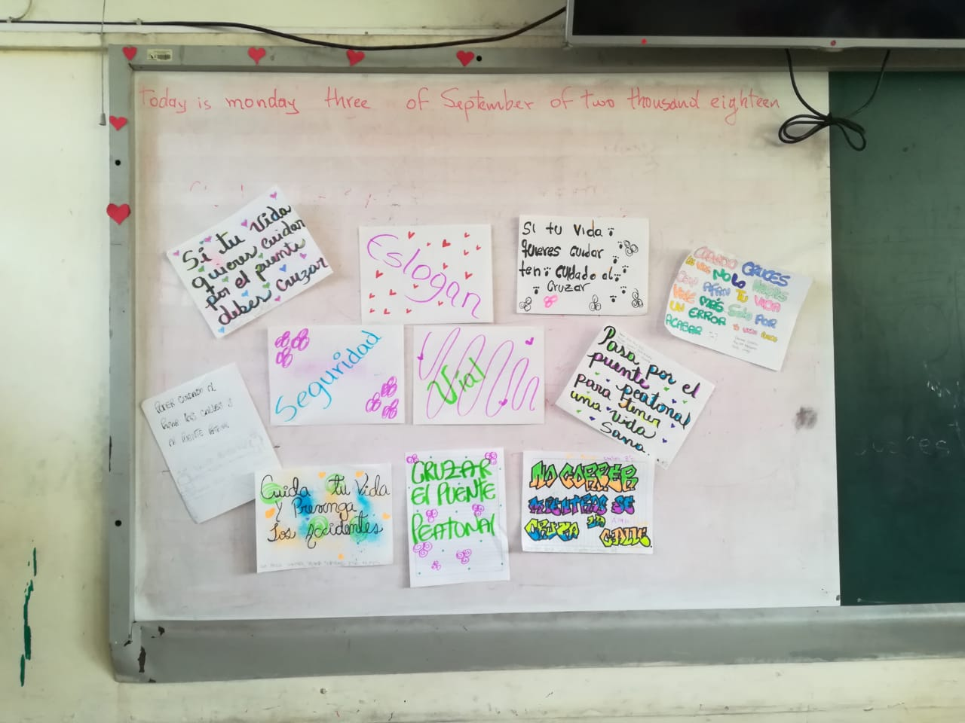ACTIVIDADES CARRUSEL 1 PROYECTO SEGURIDAD VIAL
OBJETIVO: Promover la reflexión crítica a través de diversas actividades lúdicas sobre la problemática del tránsito
- ACTIVIDAD NÚMERO 1: SEÑALES INFORMATIVAS, REGLAMENTARIAS Y PREVENTIVAS

- VER VIDEO: https://www.youtube.com/watch?v=qYBHeRMwxiE
- Inventar un cuento sobre el video
- Representar el cuento con un dibujo
- Materiales: lápiz, borrador, sacapuntas, colores y cuaderno de proyecto de vida.

- ACTIVIDAD NÚMERO 2: MEDIOS DE TRANSPORTE

- SOPA DE LETRAS
- Dibujar y colorear cada medio de transporte
- Explica el buen uso que le darías a cada uno de estos medios de transporte
- Buscar en la sopa de letras, los nombres de los 7 medios de transporte que dibujó.
- Materiales: lápiz, borrador, sacapuntas, colores, regla y cuaderno de proyecto de vida 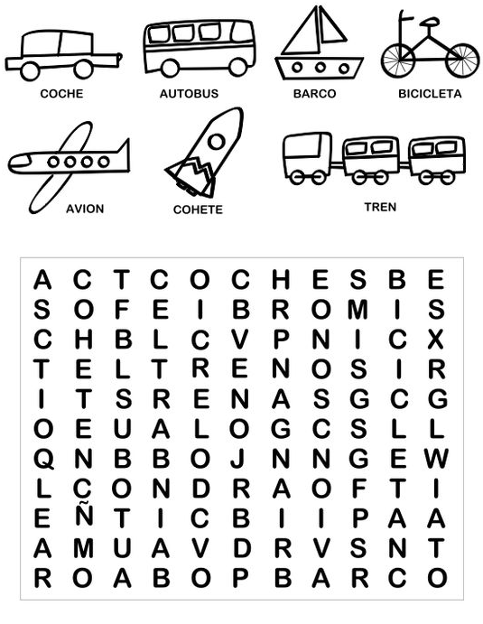
- ACTIVIDAD NÚMERO 3: CONDUCTAS DE CUIDADO DE UNO MISMO Y DE LOS OTROS.

- LA HISTORIETA DE NUESTRO BARRIO
- Realizar una historieta que transcurra en los espacios públicos de su barrio y que tenga como protagonistas a personas reales que sean significativas para ellos (Ej.: panadero, el que vende el periódico, vecinos, comerciantes, familia, etc.) Luego podrán dialogar acerca de las historias de estos personajes y de los distintos usos de la vía pública de cada uno (Ej.: cómo reparte el periódico, cómo se movilizan las mercaderías, cómo circulan chicos adolescentes y adultos del barrio, etc.)
- La historieta debe llevar su respectivo dibujo
- Materiales: lápiz, borrador, sacapuntas, colores, regla y cuaderno de proyecto de vida

- ACTIVIDAD NÚMERO 4: TRÁNSITO COMO SISTEMA DONDE LO QUE SUCEDA CON CADA COMPONENTE AFECTA AL RESTO

- LOS MENSAJES DE LOS ESTUDIANTES
- En parejas, los estudiantes escribirán mensajes para entregar a peatones (compañeros) donde se señalen las distintas conductas seguras e inseguras y las posibles consecuencias de las mismas.
- Ejemplo:
- Muy bien! Te convenía cruzar por la esquina, ¿sabes por qué?
- Uh Cruzaste en rojo, ¿sabes que podría haber pasado?
- Materiales: lápiz, borrador, sacapuntas, colores, regla y hojas iris

- ACTIVIDAD NÚMERO 5: REFLEXIONE ACERCA DE LAS CONDUCTAS MÁS SEGURAS EN LA VÍA PÚBLICA.

- PARE Y LEA
- El docente leerá un cuento de educación vial. Se debatirá sobre lo sucedido en el mismo y los estudiantes pensarán un final alternativo y posteriormente, lo dibujarán. Cuento propuesto “Allá en el 2100”
- Materiales: lápiz, borrador, sacapuntas, colores, regla y cuaderno de proyecto de vida

ALLÁ EN EL 2100
Cuando se despertó le dolía mucho el cuello como si hiciera años que estaba durmiendo. Abrió la puerta, salió a la calle y vio unos pájaros gigantes que iban por todos lados: por el piso, por el aire, por los edificios. Afinó la vista y pudo verlos, eran autos voladores. Pero lo peor iba a comenzar cuando intentando llegar al negocio de diarios cinco autos tuvieran que frenar en su nariz para no atropellarlo. Miró un diario y leyó “7 de noviembre de 2100”. Se le cerró la garganta. Levantó la mirada y lo vio al diariero, vestía como en una película del futuro. Extrañado entendió todo, el experimento había funcionado. Se había adelantado 100 años en el tiempo pero sin haber previsto los cambios. Mirando intensamente al hombre le dijo:
A: No me lo va a creer pero vengo del año 2000, es por un experimento que hicimos y funcionó. El problema es que ahora no sé cómo volver y lo peor de todo es que la calle es un desastre y no sé cómo hacer para moverme de un lugar a otro sin que me choquen.
El diariero lo miró extrañado y le dijo
D: ¿Cómo del 2000? Usted está totalmente loco!
A: No, créame! ¡Por favor! Le digo la verdad. Mire como estoy vestido! Mire mi DNI.
D: ¿Su DNI? ¿Qué es eso?!
A: El Documento Nacional de identidad. Mírelo por favor!
D: A ver eso! Pero mi bisabuelo tenía uno de estos! Usted no tiene CPI? Muéstreme el brazo!
A: ¿El qué? ¿Mi brazo?
D: No lo puedo creer, no tiene el código personal intramuscular. Todos desde el 2070 tenemos el CPI en el brazo derecho. Mire esta es mi marca, ahí adentro tengo un chip identificador.
A: No entiendo nada pero ahora ¿Me cree que soy del 2000?
D: Claro! Usted entonces viene de antes del gran caos, por eso le sorprende este desastre en el tránsito al que ya nos fuimos acostumbrando.
A: ¿Cuál? ¿De qué me habla?
D: Allá por el 2060 hubo un descubrimiento que cambió al mundo entero. Unos científicos inventaron los autos voladores y trepadores.
A partir de ese momento muchísima gente dejó de respetar las normas porque nadie creía que había que cumplirlas en el aire. Y como normas para el aire tampoco había, los autos empezaron a ir para cualquier lado, nadie respetaba a nadie, dejaban estacionado el auto en cualquier terraza. Hubo muchísimos choques, muchísimos peatones accidentados y lamentablemente todavía los hay. Es todo por los conductores que no respetan nada y los peatones que cruzan por cualquier lado. Antes cuando yo manejaba me mandaba algunas macanas. Pero ahora que todos hacen cualquier cosa empecé a entender por qué estaban esas reglas. Ud. no sabe! Hay tantos problemas ahora! Y pensar que con unas pocas reglas hace 100 años funcionaba todo tan bien.
A: No lo puedo creer.
D: Y ahora ya nadie se acuerda muy bien cómo eran esas reglas… Pero ahora que lo pienso…¿Usted se las debe acordar todas, no? Yo tengo una asociación que está pidiendo restituir esas normas para que nadie resulte herido por incidentes de tránsito. Sólo nos faltaba alguien que se las acordara, pero ahora con usted podemos solucionar este caos. Usted ¿qué se acuerda?
A: ¡Casi todo! Ahora le explico. Estaba el semáforo, la senda peatonal, las señales de tránsito, los límites de velocidad, las calles tenían un sentido de circulación.
D: Los semáforos qué? Hagamos algo vamos juntos yo lo llevo hasta mi asociación vial para contarles todo y empezar a cambiar este mundo caótico.
A: Bueno está bien pero después me tiene que ayudar a aprender a manejarme por la calle hoy en el 2100 hasta que arreglemos el caos, y también me tiene que ayudar a volver a mi año, al 2000 y llevarles noticias sobre lo que va a pasar en el mundo si no respetamos las reglas.
D: Por eso no se preocupe. Con Usted y sus recuerdos vamos a mejorar seguro segurísimo. Ahora el problema mayor va a ser ver cómo hacemos para hacerlo volver para allá. Pero no se preocupe amigo viajero del tiempo, entre todos algo podremos hacer. ¡Vamos!
PREGUNTAS DEL TALLER:
- ¿Qué reglas se te ocurren y cómo podrían adaptarse para los autos voladores del 2100?
- ¿Cómo crees que va a terminar esta historia?
- ¿Cómo te imaginas el tránsito en el 2100?
- ¿Por qué el diariero pensaba que las normas eran tan importantes?
- ¿Y vos qué opinas?
RECORRIDO CARRUSEL 2 PROYECTO SEGURIDAD VIAL
Este carrusel se realizara con la colaboración de todos los docentes de la jornada tarde I. E. DINAMARCA. De la siguiente manera:
- La rotación la realizaran los docentes
- Las actividades serán 5, las cuales llevaran una hora cada una de ellas
- Cada docente tendrá en su mano la hoja con la actividad y al grupo donde debe rotar, además del material para cada grado, en total cada docente rotara por 5 grupos.
- Las docentes de transición iniciaran la actividad a la una de la tarde.
- La actividad de la quinta hora la realizara cada director de grupo.
- Este día los grados de 1° a quinto saldrá a las 5:30
- Uno de los docentes encargados de la actividad pasara por cada una de las aulas tomando registro fotográfico.
- Los estudiantes solo traen la cartuchera con lápiz, colores, regla, borrador, sacapuntas, hojas iris y el cuaderno de proyecto de vida.
- Para los grados preescolar el trabajo se realizara en fotocopia.
- Los estudiantes asistirán con uniforme de educación física.
GRUPOS | HORA 1  ACTIVIDAD 1 | HORA 2  ACTIVIDAD 2 | HORA 3  ACTIVIDAD 3 | HORA 4  ACTIVIDAD 4 | HORA 5  ACTIVIDAD 5
P°A | DIANA | ANGELA | ANA | CELINA | DIANA
P°B | ALEJANDRA | LUZ EUGENIA | CARMEN | OSWALDO | ALEJANDRA
1°A | ANGELA | YOLANDA | ALEJANDRA | LILIANA | ROCIO
1°B | LUZ EUGENIA | PIEDAD | DIANA | ASTRID | ANA
1°C | YOLANDA | MARIBEL | ROCIO | MARTHA | CARMEN
2°A | PIEDAD | ASTRID | VILLADA | MARIBEL | OSWALDO
2°B | MARIBEL | LILIANA | ANGELA | MARIA ELENA | CELINA
2°C | ASTRID | MARIA ELENA | LUZ EUGENIA | STELLA | MARTHA
3°A | LILIANA | STELLA | YOLANDA | PIEDAD | VILLADA
3°B | MARIA ELENA | VILLADA | PIEDAD | YOLANDA | STELLA
3°C | STELLA | MARTHA | MARIBEL | LUZ EUGENIA | MARIA ELENA
4°A | VILLADA | CELINA | OSWALDO | ANGELA | LILIANA
4°B | CELINA | OSWALDO | MARTHA | VILLADA | ASTRID
4°C | MARTHA | CARMEN | STELLA | ROCIO | MARIBEL
5°A | OSWALDO | ANA | ASTRID | SARA | PIEDAD
5°B | CARMEN | ROCIO | LILIANA | ALEJANDRA | YOLANDA
5°C | ANA | ALEJANDRA | MARIA ELENA | CARMEN | LUZ EUGENIA
ACEL | ROCIO | DIANA | CELINA | ANA | ANGELA
- A los docentes venir de ropa cómoda.

